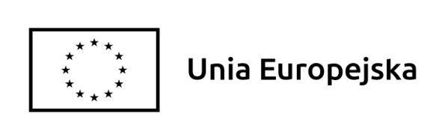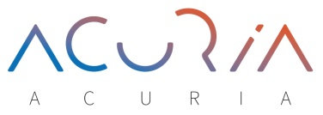
Konferencja Naukowa
Postępowanie upadłościowe:
najlepsze praktyki, bariery oraz propozycje usprawnień

GDAŃSK 16.06.2018

Przedmiotem Konferencji są najlepsze praktyki stosowane przez sądy w postępowaniach upadłościowych, bariery napotykane podczas stosowania prawa upadłościowego, jak również propozycje usprawnień. Podczas Konferencji zostaną przedstawione wyniki badań przeprowadzonych przez pracowników Uniwersytetu Gdańskiego w ramach Projektu Europejskiego ACURIA (więcej informacji o Projekcie na stronie internetowej: http://prawo.ug.edu.pl/ACURIA). W ramach szeroko zakreślonej tematyki Konferencji pragniemy szczególną uwagę poświęcić formom oraz skutkom sprzedaży składników majątkowych upadłego dłużnika. Organizatorami Konferencji są Wydział Prawa i Administracji Uniwersytetu Gdańskiego oraz Wydział Prawa, Administracji i Ekonomii Uniwersytetu Wrocławskiego.

Serdecznie zapraszamy – w imieniu Komitetu Organizacyjnego
Prof. UWr dr hab. Izabella Gil
Prof. dr hab. Elwira Marszałkowska - Krześ
Prof. UG dr hab. Joanna Kruczalak – Jankowska
Prof. UG dr hab. Anna Machnikowska

http://prawo.ug.edu.pl/konferencjaupadlosc

Miejsce: Wydział Prawa i Administracji Uniwersytetu Gdańskiego, ul. Jana Bażyńskiego 6, 80-309 Gdańsk
Opłaty: konferencja jest bezpłatna, jednak organizator nie zapewnia noclegów

Więcej informacji na stronie internetowej: http://prawo.ug.edu.pl/konferencjaupadlosc
Wszelkie pytania prosimy kierować na adres: konferencjaupadlosc@prawo.ug.edu.pl

